FUNDAÇÃO EDUCACIONAL CLAUDINO FRANCIO
CENTRO DE EDUCAÇÃO BÁSICA SÃO JOSÉ

Roteiro de estudos - Educação infantil
Semana 13 a 17 de julho de 2020.

TURMAS: Infantil 2 A e B
Professoras Lúcia, Letícia, Mara, Abielly e Natália.
Atividades
Orientação de estudos
Atividades | OLÁ FAMÍLIAS!  Essa semana vamos continuar com atividades para o desenvolvimento lógico matemático dos nossos alunos. Agradeço pela atenção e colaboração de vocês.  Não precisa baixar as atividades são páginas da apostila de MATEMÁTICA.  Atividade 1 - Ficha 15 – Era uma vez... Hora de resolver problemas. Existem formas geométricas que rolam e outras não. Quais formas foram utilizadas durante a construção de seu castelo? Marque com um “X” a sua resposta. Registrar com a escrita dos números e desenho, quantas e quais formas de cada tipo você utilizou?  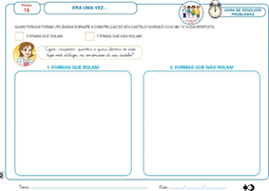  Atividade 2 - Ficha 16 - Era uma vez... Exploração e descoberta. Nessa atividade você vai precisar de tinta. Escolha uma das suas embalagens e vamos usar como carimbo.  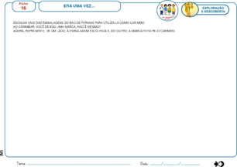  Atividade 3 - ficha 17 - Era uma vez ... Desafio final. A coroa de uma das rainhas dos castelos rola, mas a da outra não. Como será a coroa que não rola? Registre suas conclusões.  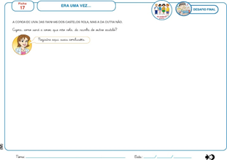  Atividade 4 – ficha lição de casa 2 - Era uma vez ... Escolha um objeto que faça parte do mobiliário de sua casa e represente-o. Agora responde, esse objeto rola ou não rola?  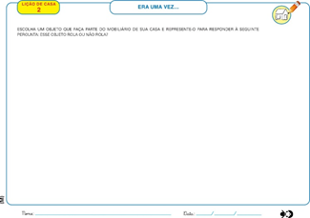  Atividade 5 - ficha 18 – Lá em casa... Atividade inicial - Música – Família / Titãs.  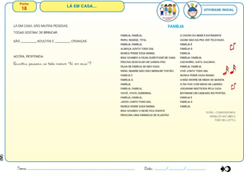  Atividade 6 - ficha 19 - Lá em casa... Hora de resolver problemas. Vamos investigar qual é o número de pessoas que moram na sua casa. Registre com escrita do número e desenho.  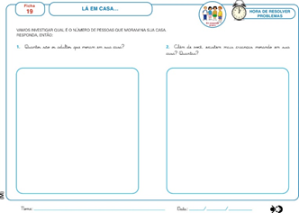  Atividade 7 - ficha 20 - Lá em casa... Hora de resolver problemas. Quando o frio chega lá em casa, mamãe corre para tricotar 3 gorros e 4 cachecóis para todos esquentar.  Escolha entre esses objetos 10 unidades para a aula de hoje.  · Palitos de picolés  · Tampinhas de garrafas pet  · Grãos de cereais  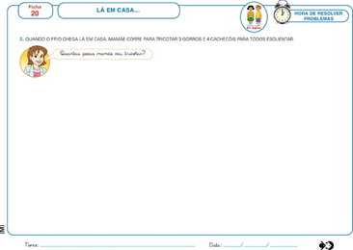  Atividade 8 - ficha 21 - Lá em casa... Hora de resolver problemas.  ...No domingo, a vovó e o vovô vêm nos visitar.  Trazem também o gato e o cachorro para brincar...  Escolha entre esses objetos 10 unidades para a aula de hoje.  · Palitos de picolés  · Tampinhas de garrafas pet  · Grãos de cereais  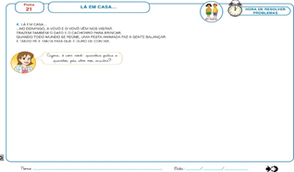  Atividade 9 - ficha 22 - Lá em casa... Hora de resolver problemas. A cozinheira gosta é de agradar, pós no forno 6 bolos de coco, 3 ingleses e 1 francês...  Escolha entre esses objetos 10 unidades para a aula de hoje.  · Palitos de picolés  · Tampinhas de garrafas pet  · Grãos de cereais  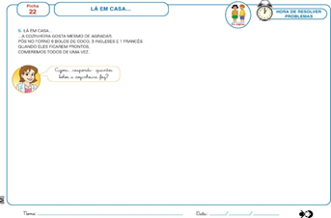  Atividade 10 - ficha 23 - Lá em casa... Leitura e escrita de números  Escolha entre esses objetos 10 unidades para a aula de hoje.  · Palitos de picolés  · Tampinhas de garrafas pet  · Grãos de cereais  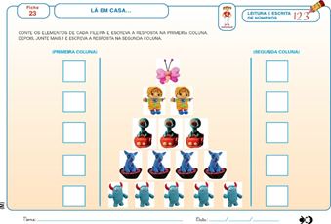  Apostila de Natureza e Cultura.  Vamos juntos fazer uma experiência material necessário está escrito na ficha.  Atividade 11 - ficha 5 – Jeito de viver no campo – Hora de investigar.  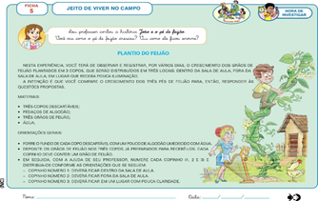  Atividade 12 - ficha 6 – Jeito de viver no campo – Hora de investigar.  Registrar a experiência.  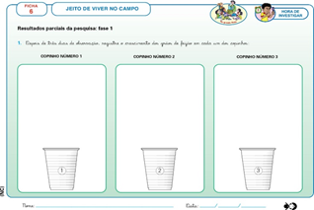  Atividade 13 - ficha 7 – Jeito de viver no campo – Hora de investigar.  Registrar a experiência.  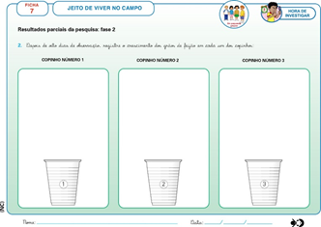  Aproveitem a semana.  Beijos da profe Lúcia. Estou à disposição.  (66) 9 9910-2935
Disciplinas  extras | Educação Física:  Objetivo: Esquema corporal  Material: Vídeo, bolinha ou calçado.  01 Atividade: Dançar a música – Dancinha do corpo (A turma do seu Lobato);  Link do vídeo: https://youtu.be/k0j0tk0Br9c  02 Atividade: Quem pega bolinha primeiro...  Está atividade necessita de uma bolinha ou um calçado e três participantes. Dois participantes devem sentar uma de frente para outra, a bolinha/calçado deverá ficar ao meio da dupla. A terceira pessoa deverá falar as partes do corpo para a dupla e estes colocam a mão na parte do seu próprio corpo, quando a terceira pessoa dizer “BOLINHA/CALÇADO”, quem pegar primeiro o objeto no meio vence a rodada.  Link da atividade: https://youtu.be/sL3hIkGhvMg  03 Atividade desenhando a família: Esta atividade pode ser feita em um local espaçoso e um giz de quadro negro. A criança deverá desenhar (contornar) a mamãe e o papai no chão, e depois a mamãe e o papai desenhar (contornar) a criança no chão. Explorar as partes do corpo através do desenho, como: “O que vai embaixo do nariz”?.Desenhar as partes do corpo que está faltando.  Observação: Esta atividade pode ser feita em um papel grande e o contorno pode ser feito com canetinha ou até mesmo giz de cera.  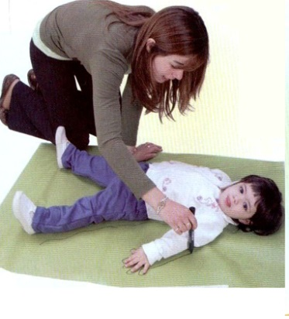  SUGESTÃO DE OUTRAS ATIVIDADES:  Objetivo: Habilidades motoras  Materiais:  - Uma bola;  - Um litro ou garrafa;  - Chinelos;  Atividades:  - Correr rápido e devagar com as cores:  Dar os comandos da corrida rápida e devagar com as cores.  Vermelho: correr rápido;  Azul: Correr devagar;  Observação: Pode falar somente a cor ou então ter algum objeto vermelho e azul, para a criança observar e mudar o ritmo.  - Chutar a bola no gol:  Fazer o gol com dois chinelos com distância de um metro entre eles. A criança deverá ficar afastada mais ou menos uns dois metros do gol, para poder chutar a bola no gol estipulado.  Após fazer esta atividade, para substituir o gol, colocar no lugar uma garrafa, para que a criança possa chutar a bola com objetivo de acertar a garrafa com alvo. Observação: Fazer com que a criança trabalhe os dois lados do corpo - Chutar com o pé direito e pé esquerdo.  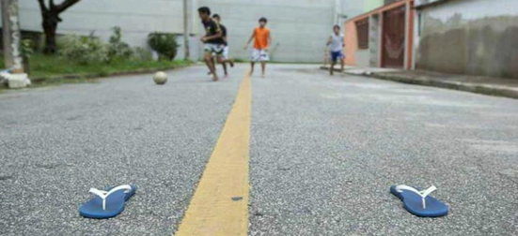  - Equilibrar na ponte:  Para essa atividade precisamos somente de traços no chão, pode ser utilizado as linhas da cerâmica da casa. A atividade consiste em caminhar em cima destes traços sempre se equilibrando para não pisar fora da linha.  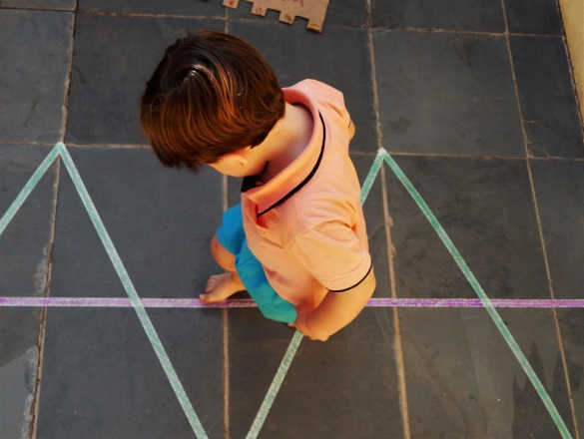  Para essa outra atividade precisamos de mais ou menos cinco ou seis chinelos (na vertical) com um espaçamento de mais ou menos uns meio metro de distância entre cada um deles, sendo que os chinelos têm que estar posicionados em uma linha reta com o espaçamento.  A atividade acontece da seguinte maneira: A criança deverá atravessar os chinelos pisando por cima dos mesmos, sempre colocar os dois pés no chinelo, para poder passar para o próximo até chegar no final e voltar.  Beijos da Profe Letícia (66) 996755688  Música:  Vamos relembrar sobre o som grosso e o som fino, cantaremos algumas músicas juntos explorando essa propriedade do som, e logo depois faremos a FICHA 2 da apostila.  Beijos da Profe Nati (66) 999891923  Artes:  ATIVIDADE DE ARTES - PINTURA DE SOPRO  Objetivo: Desenvolver o conhecimento das cores, percepção de formas e exercitar o controle respiratório. Explorar espaços variados utilizando a técnica de pintura soprada.  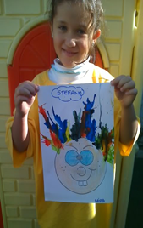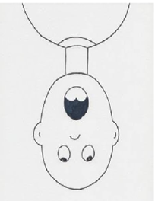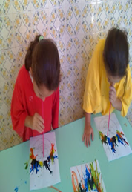  Nesse vídeo tem mais explicações quanto a essa atividade  https://www.youtube.com/watch?v=yCMYHwWidMQ  Você pode dar para criança uma filha em branco ou um desenho onde ela irá completar ( Esse desenho do menino pode ser impresso). Coloque pingos de tinta bem líquida (misturada com um pouco de água) em cima da folha e peça para a criança assoprar com um canudo cortado. Para finalizar as crianças podem dar nome aos bonecos.  ♥ESPERO QUE TENHAM GOSTADO!!!!!!!♥  FIQUEM COM DEUS E ATÉ A PRÓXIMA!!!BJOOOOOOOOO  Inglês:  Esta semana trabalharemos as BODY PARTS, ou seja, as partes do corpo, através da canção “Head, shoulders, knees and toes”. trabalharemos o vocabulário relacionado a canção, bem como as FEELINGS (sentimentos) e como expressamos através da nossa face.  Teacher By  (66) 996143361

